**Hối tiếc lớn nhất của Jack Ma là thành tỉ phú**

**Hối tiếc lớn nhất cuộc đời tôi là trở thành tỉ phú, tỉ phú Jack Ma chia sẻ.**

Đây là câu nói trong bài phát biểu của tỉ phú giàu thứ 3 Trung Quốc, ông chủ tập đoàn Alibaba Jack Ma trong một buổi diễn thuyết trên đài truyền hình Trung Quốc mới đây trước hàng ngàn khán giả trẻ tuổi. "Hối tiếc lớn nhất cuộc đời tôi là trở thành tỉ phú", tỉ phú Jack Ma bộc bạch chia sẻ.

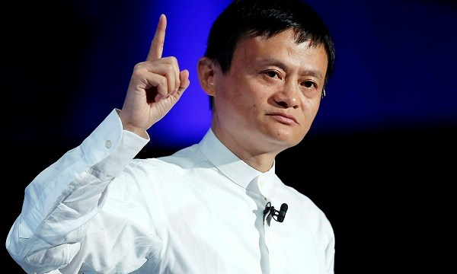

*Ảnh: Nguồn internet*

Sau lời nhận định đầy bất ngờ, vị tỉ phú này đã chân thành chia sẻ những kinh nghiệm quý giá nhất cho thế hệ thanh niên hiện nay. Trong bài diễn thuyết của ông, ông đã chia sẻ tường tận mọi việc mà một người nên làm ở mỗi độ tuổi khác nhau.

Dưới đây là một trích đoạn trong bài diễn thuyết của ông:

"Trước năm 20 tuổi, bạn nên là một học sinh ưu tú. Nếu có thể, hãy đi làm thêm để lấy kinh nghiệm.

Trước năm 30 tuổi, bạn nên lấy ai đó làm hình mẫu lý tưởng. Thành lập một công ty nhỏ. Thông thường, khi bạn làm việc ở một công ty lớn, bạn sẽ có cơ hội tốt để học cách xử lý mọi viêc. Nhưng khi bạn làm việc ở một công ty nhỏ, bạn sẽ học được về đam mê, về ước mơ. Bạn sẽ học được cách làm mọi thứ cùng một lúc.

Vì vậy, trước năm 30 tuổi, điều quan trọng nhất không phải là công ty bạn làm lớn hay nhỏ mà là ông chủ của bạn tài giỏi đến đâu. Một ông chủ giỏi sẽ dạy bạn nhiều thứ khác biệt. Đặc biệt, bạn sẽ trở thành một con người khác.

Khi bạn 40-50 tuổi, bạn phải làm tất cả mọi thứ mà bạn giỏi. Đừng cố gắng dấn thân vào một lĩnh vực mới, bởi vì nó quá muộn, tuy nhiên, bạn vẫn có khả năng thành công, nhưng tỷ lệ chết là quá lớn. Bởi vậy, bạn nên tập trung làm những thứ mà bạn giỏi.

Khi bạn 50-60 tuổi, hãy làm việc cho những bạn trẻ, bởi vì họ có thể làm tốt hơn bạn. Bởi vậy, hãy ở bên cạnh họ, họ thực sự giỏi.

Khi bạn ngoài 60 tuổi. Hãy dành thời gian cho bản thân mình. Đến bãi biển, đón ánh nắng và hưởng thụ cuộc sống một cách nhẹ nhàng nhất. Bởi lẽ, lúc này đã quá muộn để bạn thay đổi mọi thứ".